قالب خطة الوحدة
فكر في موضوع ومشروع مقترح للوحدة

انقر على أي نص وصفي، ثم اكتب النص الخاص بك

 |  | مؤلف الوحدة
 |  | الاسم بالكامل:
 |  | المحافظة:
 |  | الإدارة التعليمية:
 |  | المدرسة
 |  | نظرة عامة على الوحدة
 |  | عنوان الوحدة
 |  | الوحدة 7: لخص الوحدة
 |  | ملخص الوحدة
 |  | المادة / المواد الدراسية التي تستهدفها وحدتك
 |  | المواد الدراسية التي تستهدفها وحدتك
 |  | الصف الدراسي
 |  | الوقت التقريبي المطلوب
 |  | الوحدة 2:اختر المعايير،حدد الأهداف، وقم بتجهيز الأسئلة المحددة للمنهج لوحدتك
 |  | أسس بناء الوحدة
 |  | أطر العمل / معايير المحتوى / المقاييس المرجوة التي وضعتها الدولة
 | أهداف الطالب/نتائج التعلم:
 | أسئلة صياغة المنهج
 |  |  |  | السؤال الأساسي | 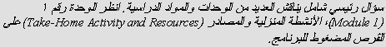
 |  |  |  | أسئلة الوحدة
 |  |  |  | أسئلة المحتوى | 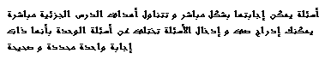
 | خطة التقييم
 | المخطط الزمني للتقييم
الوحدة 2: قم بعمل مسودة لمخطط التقييم. وقم بإنشاء عرض تقديمي لقياس احتياجات الطلاب
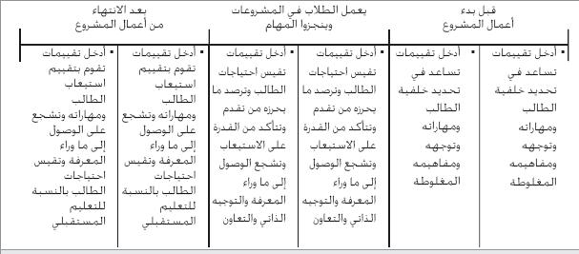
الوحدة الخامسة: اكتب ملخص للتقييم وقم بإنشاء أداة تقييم إجمالية لنموذج الطالب.

 | ملخص التقييم
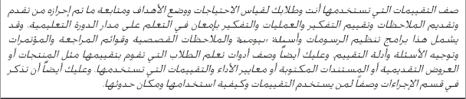
الوحدة الرابعة: قم بإنشاء نموذج الطالب وقم بعمل مسودة للإجراءات
 | تفاصيل الوحدة
 | المهارات اللازمة
قم بتحديث الإجراءات
الوحدة الثالثة: حدد مصادر الإنترنت
الوحدة الخامسة: أساليب التقييم خلال فترة المشروع
الوحدة السادسة: أساليب التعامل مع الفروق الفردية
الوحدة السابعة: مستندات دعم الوحدة وخطة التنفيذ
 | الإجراءات
 | تجهيزات تعليم مختلف القدرات
 |  |  | بطيء التعلم: |  |  | الوحدة السادسة: قم بعمل مسودة للتعامل مع الطلاب بفروقهم قم بعمل أداة تقييم لدفع الطلبة على القيادة الذاتية قم بإنشاء مستندات دعم الوحدة قم بتحديث خطة التقييم
 |  |  | الطلاب المتحدثون بالعربية كلغة ثانية
 |  |  | الطلاب الموهوبون
 | مواد ومصادر مطلوبة للوحدة
 | التكنولوجيا - الأجهزة: (ضع علامة على مربعات كل المعدات التي تحتاجها).

كاميرا  أجهزة الكمبيوتر  كاميرا رقمية  مشغل أقراص الفيديو الرقمية  الاتصال بالإنترنت | قرص ليزر  طابعة  بروجكتور  ماسح ضوئي  تلفاز | مسجل أشرطة فيديو (VCR)  كاميرا فيديو  معدات مؤتمر الفيديو  أجهزة أخرى:
التكنولوجيا - البرامج: (ضع علامة على مربعات كل البرامج التي تحتاجها).
قاعدة بيانات/جدول بيانات  النشر المكتبي  برامج البريد الإلكتروني  موسوعة على القرص المدمج | معالجة الصور  مستعرض ويب الإنترنت  وسائط متعددة | تطوير صفحة ويب  معالجة الكلمات  برامج أخرى:

المواد المطبوعة
الإمدادات
مصادر الإنترنت
المصادر الأخرى
الوحدة الثالثة: حدد مصادر الإنترنت للبحث والاتصال، والتعاون، وحل المشكلات

